Presseinformation

Schnelle >Log-4-Keimreduktion mit gepulstem Licht

Excelitas Technologies bietet eine fortschrittliche, effiziente UV-Desinfektionslösung für Lebensmittel- und Getränkeverpackungen in Hochgeschwindigkeits-Abfüllanlagen. Die Reihe Noblelight BlueLight Flash Cap wurde speziell zur Entkeimung von Getränkeflaschenverschlüssen von 26 mm bis 55 mm Durchmesser entwickelt. Die Systeme inaktivieren Keime auf Oberflächen wie Flaschendeckeln, Dosen und Verschlussfolien in Bruchteilen einer Sekunde. Sie erreichen eine Keimreduktion um >99,99 % (Log 4) bei Taktraten bis 90.000 Deckel pro Stunde.

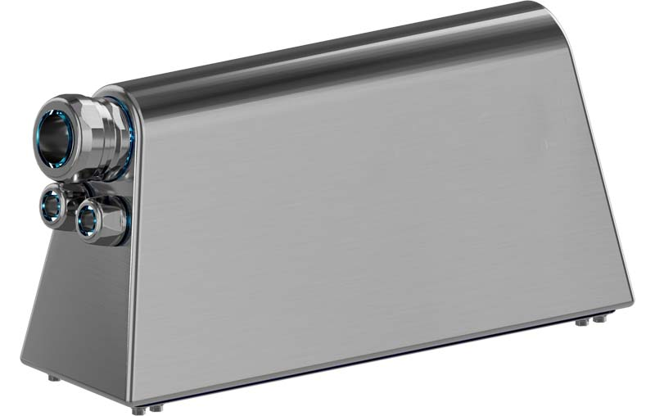
Bild: Mit gepulstem Licht erreicht Noblelight BlueLight Flash Cap auch in Abfüllanlagen mit hohem Durchsatz eine zuverlässige Entkeimung von Lebensmittel- und Getränkeverpackungen

Die Systeme bestehen aus Edelstahl und erfüllen die Schutzklasse IP65. Die benötigte Wasserkühlung wird auf Wunsch mitgeliefert. Die Lampenmodule sind kompakt, lassen sich in beliebiger Ausrichtung in Anlagen integrieren und eignen sich auch zum Nachrüsten und einfachen Austauschen. Damit können Getränke- und Lebensmittelhersteller die geltenden Hygienestandards zuverlässig und kostensparend umsetzen und die Haltbarkeit von Lebensmitteln deutlich verlängern. Die Behandlung mit dem intensivem UV-Licht von Xenon-Blitzlampen ist nachhaltig und umweltfreundlich. Sie kommt ohne Quecksilber aus und eignet sich als chemikalienfreies Entkeimungsverfahren auch für die Verarbeitung von Bioprodukten.
Das neue System mit gepulster Lichttechnologie ist sofort funktionsbereit, ohne Aufwärmzeit. Durch die integrierte HMI-Schnittstelle lässt es sich einfach an den jeweiligen Abfüll- oder Verpackungsprozess anpassen. Wie alle Produkte der BlueLight-Linie von Excelitas bieten auch die besonders schnellen Flash-Einheiten Glasbruchdetektion und intelligente Rückkopplung. Der Hersteller berät applikationsspezifisch über die optimale Auslegung und unterstützt bei der Systemintegration und Inbetriebnahme.
Produktseite: https://www.heraeus.com/de/hng/products_and_solutions/uv_lamps_and_systems/uv_systems/bluelight__product_family/bluelight_flash_system/bluelight_flash_system.html

Bilder: | noblelight_bluelight_flash_cap | Zeichen: | 1738
Dateiname: | DEpm_20240612_bluelight_flash_cap | Datum: | 12.06.2024
Tags: | 2 - LIG - Noblelight | gii ID: | 202405014
Über Excelitas Technologies
Excelitas Technologies® Corp. ist ein führender Industrietechnologiehersteller, dessen innovative, marktorientierte Photoniklösungen die hohen Anforderungen von OEMs und Endkunden an Beleuchtung, Optik, Optronik, Bildgebung, Sensorik und Detektion erfüllen. Excelitas trägt damit entscheidend zu Kundenerfolgen auf unterschiedlichsten Zielmärkten bei – von Biomedizin über Forschung, Halbleiter, industrielle Fertigung, Sicherheit, Konsumgüter bis hin zu Verteidigung und Luft- und Raumfahrt. Excelitas Technologies hat mehr als 7500 Mitarbeiter und Mitarbeiterinnen in Nordamerika, Europa und Asien und beliefert Kunden in aller Welt.
Bleiben Sie auf Facebook, LinkedIn, Instagram und Twitter mit Excelitas in Verbindung.
Kontakt:  Excelitas Technologies Corp.  Wiebke Rustler  Marketing Manager  Reinhard-Heraeus-Ring 7  63801 Kleinostheim  Tel.: +49-6181-35-7353  E-Mail: wiebke.rustler@excelitas.com  Internet: www.noblelight.com |  | gii die Presse-Agentur GmbH  Christburger Straße 41  10405 Berlin  Tel.: +49-30-538965-0  E-Mail: info@gii.de  Internet: www.gii.de

